ГИНЕКОЛОГИЯ и СМОТРОВОЙ СТОЛ
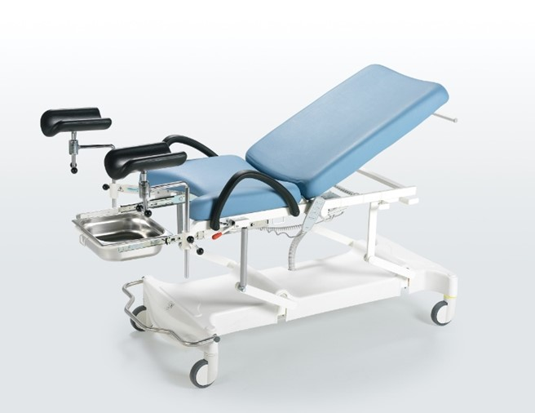

Нитроочистка
Позиционируемый
ГИНЕКОЛОГИЧЕСКИЙ Смотровой Стол

Кровать для пациента с Регулируемым положением

A) MANUFACTURER COMPANY : Gökler Mobilya Medikal ve Sağlık Hizmetleri A.Ş.
Б) МАРКА : NITROCARE
C) ADRES : Organize Sanayi Bölgesi 1. cad. No:7 Merkez / SİVAS
D) НОМЕР ТЕЛЕФОНА : 0 346 218 19 10-13
E) ФАКС : 0 346 218 19 14
F) Электронная ПОЧТА : info@nitrocare.com.tr
G) ТИП : Больничная мебель и оборудование для медицинских целей
H) МОДЕЛЬ : JMM 01
I) СРОК ИСПОЛЬЗОВАНИЯ : 10 лет
J) СТАНЦИЯ ТЕХНИЧЕСКОГО ОБСЛУЖИВАНИЯ : Gökler Furniture Medical и медицинских услугInc.

Модели NITRO JMM разработаны с учетом максимальной безопасности и мобильности. Они разработаны с учетом физических недостатков и комфорта для пациентов с высоким риском.
Данное руководство пользователя необходимо внимательно прочитать, чтобы избежать повреждений, связанных с потребителем, и обеспечить наилучшие эксплуатационные характеристики изделия.

1 Символов 5
1.1 Предупреждения 5
1.2 Другие символы 6
1.3 Этикетки, основанные на устройствах контроля и характеристиках 7
2 Безопасность и опасности 8
2.1 Инструкции по технике безопасности 8
2.2 Условия использования 8
3 Стандарты и регламенты 8
4 Функции 9
4.1 Использование 9
4.2 Ошибка использования 9
5 Гинекологический и родильный стол 9
5.1 Объем поставки 9
5.2 Варианты кроватей 9
6 Установка 10
6.1 Доставка 10
6.2 Перенос 10
7 Монтаж 10
8 Рабочий 12
8.1 Первая операция 12
8.2 Выносить Таблу из больничной кассы 12
9 Элементов управления 12
9.1 Функции 12
9.2 Ручная панель управления 13
10 Электронных систем
10.1 Угол Наклона спинки 14
10.2 Высокая регулировка 14
11 Ручных систем с управлением 15
11.1 Механизм подставки для ног 15
11,2 Бассейн Ю.Ш. 15
11.3 Центральная тормозная система 16
12 Наклейка
12.1 Контрольная наклейка на продукт 17
12.2 Наклейка на продукт 17
13 Очистка /дезинфекция 18
13.1 Периодическая уборка 19
13.1 Ежедневная уборка 19
14 Решение проблем 20
15 Техническое обслуживание и ремонт 21
15.1 Периоды технического обслуживания 21
15.2 Запасная часть 21
15.3 Принадлежности 22
16 Средства контроля безопасности 23
17 Утилизация 23
17.1 Защита окружающей среды 23
18 Гарантия 24
19 Декларация соответствия ЕС 24
20 Технические детали 24
19.1 Точность отображаемых значений 25
19.2 Механические характеристики 25
19.3 Электрические характеристики 25
21 Хранилище 26
22 Доставка продукции 26
23 Дневник обслуживания 27

1. Символы
1.1 Предупреждения
1.1.1 Типы предупреждений

Определите вид опасности, используя приведенные ниже символы в предупреждающих объявлениях.
- Внимание, отображается потенциальный ущерб имуществу.
- Предупреждение о риске получения травм.
- Предупреждение об опасности получения травм со смертельным исходом.

1.1.2 Структура предупреждения

Тип и источник опасности:
- Предупреждения об опасности

1.2 Символы и этикетки на Продуктах
 | Тип B безопасность за счет электроэнергии, аварий
 | маркировка CE маркировка
 | сопроводительных документов
 | читайте инструкцию
 | Безопасный несущий вес
 | максимальный вес пациента
 | заземления
 | подходит для использования в помещении
 | больного кровать очищается при влажной уборке тряпку
 | глушитель опасности
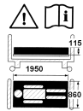 | кровать габаритная возникает опасность, читайте инструкцию, лонжерон операционной опасности и предупреждающие символы
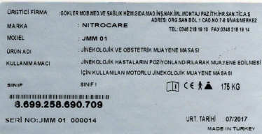 | на этикетке изделия

1.2.1 Этикетки, основанные на контрольных устройствах и характеристиках
Регулировка спинки (вниз)
Регулировка спинки (вверх)
Регулировка высоты (вниз)
Регулировка высоты (вверх)

2. Безопасность и опасности
2.1 Инструкции по технике безопасности
- Пожалуйста, четко следуйте инструкциям и при необходимости положите копию инструкций рядом с кроватью.
- Используйте подходящий источник питания для кровати
- Пожалуйста, убедитесь, что кроватью управляет квалифицированный персонал
- Замена запасных частей возможна только на оригинальную. Замена должна производиться квалифицированным персоналом.
- Пожалуйста, не нагружайте кровати большим весом
- Пожалуйста, не используйте кровать, если вы заметили, что функции не работают, и сообщите об этом в технический отдел.
- Передавать пациенту и другим пользователям информацию об этих функциях.
- Не превышайте допустимую грузоподъемность. В случае превышения этой грузоподъемности уменьшите высоту кровати до минимального горизонтального положения и не используйте функции кровати.
- Второму человеку не разрешается сидеть на кровати, пока пациент лежит на ней.
- Койка пациента не должна использоваться более чем одним человеком одновременно.
- Пожалуйста, проверьте надежность пола и окружающую среду вокруг кровати, прежде чем регулировать положение, если.
- Перед чисткой кровати или заменой каких-либо ее частей отсоединяйте кабель питания.
- Пациент и медсестра находятся в опасности в ситуациях, перечисленных ниже.
- При повреждении кабеля питания.
- Когда пол и обстановка вокруг кровати не сохраняются при транспортировке кровати с одного места на другое.
- Из- за неправильной очистки (например, автоматической очистки или очистки водой под давлением)
- При превышении безопасной грузоподъемности.
- Можно использовать только запасные части из авторизованного сервисного центра. Производитель не несет ответственности за любой ущерб, утерю или травму, вызванные использованием отдельных деталей от других поставщиков.
- Чистку следует производить водой комнатной температуры и дезинфицирующим раствором с помощью влажной тряпки.

2.2 Условия использования
Необходимо соблюдать условия использования кровати пациента
- Диапазон температур должен быть от +10 ° C до 40 ° C
- Связанная влажность составляет от 30 % до 75 %
- Кровати предназначены для использования в медицинских целях в помещениях. Поэтому электрические установки должны обеспечивать местное подключение.
- Необходимо соблюдать перечисленные ниже условия.
- Не кладите что-либо на пластиковое дно корпуса
- Угол наклона спинки: 0-70⁰ Макс.: 85⁰
- Вид икры: 0-12⁰
- Положение ног: 0-20⁰
- Тренделенбург минимум: 12⁰ максимум:18
- Не соединяйте кровать пациента с другим свободным механизмом.
Только технической службе разрешается проводить лечение в любой аварийной ситуации

3. Стандарты и регламенты
Кровать для пациента соответствует стандартам и директивам, перечисленным ниже.
93 / 42 / EEC
98 / 79 / ЕС
Ниже приведено применение системы менеджмента качества.
• ISO 9001 . TS EN 13485
• ISO 14000 . TS EN 17025
• ISO 18001

4. Функции
4.1 Использование
Гинекология и смотровой стол предназначены для ухода за пациентами и лечения взрослых в стационарах. Он suitable for use as a gynecology and Examination.
Гинекология и родильный стол должны контролироваться квалифицированным персоналом.
4.2 Ошибка использования
Гинекология и родоразрешение не применимы к детям и младенцам.
- Не пользуйтесь кроватью без присмотра квалифицированного персонала

P.S.: Не используйте кровать, за исключением случаев, указанных выше. За необходимой информацией обращайтесь в NITROCARE.
5. Объем поставки кроватей для пациентов
5.1 Объем поставки

Доставка:
- Пожалуйста, контролируйте товары при получении доставки, если они доставлены точно по упаковочной накладной.
- Если вы заметили какие-либо дефекты или потери продукта во время разгрузки, пожалуйста, сообщите об этом технической службе в письменной форме.
- Пожалуйста, проверьте все механические и электронные функции и убедитесь, что все двигатели и все кнопки управления работают должным образом.

5.2 Варианты кроватей
S= стандартный
I= необязательно

Требуемые заказчиком технические характеристики кровати
- Ролики
- Встроенные двойные ролики Tente 150 мм
- Встроенные одинарные ролики Tente 150 мм
- Контрольное оборудование
- Панель управления

6. Установка

6.1 Доставка
Моменты, которые следует учитывать для безопасной транспортировки
- При транспортировке убедитесь, что кабели не подсоединены
- Убедитесь, что электрический кабель подсоединен к крюку, установленному в изголовье кровати пациента
- Убедитесь, что ролики зафиксированы во время погрузки и разгрузки
- Поставьте все кровати на соответствующие этажи
6.2 Перенос
Выполните регулировку, указанную ниже
- При установке кроватей соблюдайте перечисленные ниже правила
- Обратите внимание на объем поставки и альтернативные варианты кроватей
- Установите все аксессуары в нужные гнезда
- Соберите подножку и изголовье во время доставки
- Убедитесь, что полы подходят для монтажа

7. Монтаж

Работая у кровати с риском травмирования, Убедитесь, что при монтаже кровать пациента отключена от розетки. Перед монтажом убедитесь, что ролики зафиксированы Монтаж ончезинде текерлерин килитли олдугундан эмин олун

ПРЕДУПРЕЖДЕНИЕ

Неправильное крепление кровати пациента может привести к травмам Крепление кровати пациента должно выполняться технической службой или обученным персоналом больницы.

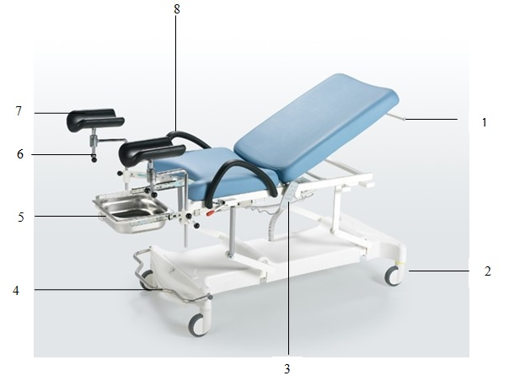
Общие характеристики кровати для пациентов NITROCARE
1. Полотенце 5. Отходы ванны
2. Ролики диаметром 125 мм 6. Legs Adjustable функцией.
3. Ручная панель управления 7. Постановка ног
4. Центральная тормозная система 8. Рукоятка рычага

8. Эксплуатация
8.1 Первая операция
Подготовьте постель, как указано ниже;
- Вставьте вилку в кровать
- Установите кровать в самое высокое положение и попробуйте буквальные движения
- Установите кровать в самое низкое положение и попробуйте выполнять буквальные движения
- Проверьте колеса и тормозную систему, если они работают хорошо.
- Попробуйте положение фаулера и сосудов и проверьте, хорошо ли работают моторы.
- Управляйте панелью управления и панелью блокировки.
- Управляйте функциями боковых направляющих.
- Вынутую упаковку отправьте в места, необходимые для охраны окружающей среды.
P.S: Если при сборке возникают какие-либо проблемы, пожалуйста, обратитесь в техническую службу NITROCARE и позвольте им устранить проблему.
8.2 Вынести пациента из постели больничной службы
Кровать пациента должна быть убрана, как указано ниже.
- Отсоедините кабель от кровати пациента.
- Отключите аккумулятор
- Выньте принадлежности
Хранить кровать пациента без нанесения вреда;
- Кровать пациента и принадлежности вместе должны быть надлежащим образом упакованы.
Хранение должно осуществляться надлежащим образом и соответствовать условиям эксплуатации кровати пациента.
9. Элементы управления
9.1 Функции

Риск получения травм при регулировке положения кровати пациента
Будьте осторожны, чтобы не зажать тело пациента между неподъемной платформой и спинкой.
Отойдите подальше от регулировочных частей кровати пациента, отрегулировав положение.
Не перемещайте кровать пациента с превышением безопасной грузоподъемности.

ПРЕДУПРЕЖДЕНИЕ

Элементы управления, подключенные к модели
- Панель управления (Для регулировки положения пациента)
- Панель управления со светодиодом (Для регулировки положения пациента)
9.2 Ручная панель управления
Он соединен гибким кабелем и может легко использоваться медсестрой и пациентом в любом положении. Обеспечивает простоту использования благодаря светодиодной подсветке.
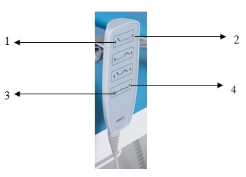

Подключенный гибким кабелем, пользователь может легко использовать его в любом положении
• 1/2 Движения спинки вверх / вниз
• Подъем на 3/4 высоты / опускание (положение смотрового стола остается постоянным при выполнении регулировки высоты)

10. Система с электрическим управлением
10.1 Спинка
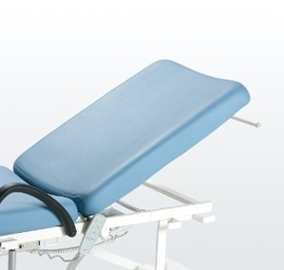
-backЗадняяpart has an angle of 70 degrees toпо отношению к переднейчасти и ее можно отрегулировать под desired углом.
- Спинку следует проверитьперед госпитализацией is пациента.
- Работу в двигатель должны быть проверены , прежде чем у пациента закладывает вниз.
- На спинке имеет балансовая мощность 70 кг, который находится также в случае , когда у спинки будет поднят.
- Держите органы управления заблокированными, когда спинка открыта.
- Не используйте theзаднюю часть в качестве загрузочной поверхности.
- Не выжимайте какую-либо жидкость или воду для очистки каких-либо внутренних компонентов, поскольку это может вызвать короткое замыкание или коррозию.
10.2 Сверху - Вниз
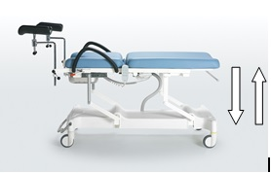

11 Управляемых систем с управлением
11.1
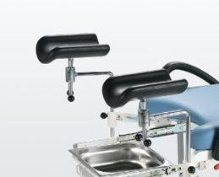
- Там есть 2 ножки держатель на этот продукт, каждая ножка держателя имеет переноски емкости на 30 кг. Для пациентов с избыточным весом (ожирением), пожалуйста, проконсультируйтесь с the производителем.
- Этот раздел выделяется при обследовании пациента, и важен для theбезопасностиpatient safety пациента и здоровья............................
- Как только держатели для ног установлены, их следует проверить перед госпитализацией is пациента.
11.2 Ведро для отходов производства
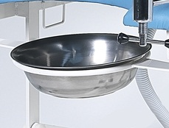
- Бак для продукции разработан для размещения отходов, которые могут образоваться во время вмешательства.
- Ведро It находится в таком положении, что его можно легко вынуть.
- Ведро изготовлено из нержавеющей стали и doesне содержит грязи или ржавчины.
- Посколькуthe ведро изготовлено из нержавеющей стали, проблем с гигиеной не возникает, и продукт можно чистить.
- Пожалуйста, не используйте кислотные средства во время стирки.
- Его можно мыть и дезинфицировать с помощью бескислотных чистящих средств.

11.3 Центральная тормозная система
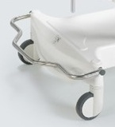

- При легком нажатии на педаль в механизме блокировки колес все колеса блокируются, предотвращая перемещение кровати.
- Когда мы слегка поднимаем педаль вверх и переводим ее в свободное положение, все колеса освобождаются.
- При нажатии вверх на педаль с собой небольшое усилие, то анти-статическое направленного цепи поступает.

ВАЖНОЕ ПРИМЕЧАНИЕ :
Не используйте деталей , произведенные на разные производители другие , чем все, на компоненты , что делает вверх на двигатель, кабель, управления, продукта на гинекологическом кровать. Это is necessary для prevent malfunction. Разные производители' адаптеры будут не быть в состоянии , чтобы адаптироваться , чтобы соответствовать продукту, пациенту и Пользователю будут повреждены. На оборудование должен только быть обслужены и отремонтированы путем уставный службы персонала по безопасной и надежной эксплуатации для технического обслуживания, ремонта и монтажа. Если командапо and repair и intervene, может вмешаться, вам следует обратитьсяtechnical service toтехническую службу, чтобыremote удаленную, но в то же время не требующую вмешательства,,помощь,,. Конечно не звоните пределы компании.

12. ИНФОРМАЦИЯ НА ЭТИКЕТКЕ ПРОДУКТА

12.1 Последняя Контрольная метка
• Этот продукт контролировать карта охватывает в окончательной проверки в этот продукт , прежде чем оставляя на заводе.
• Все элементы на карточке control извлекаются are до того, как будет выпуск продукта, авыводпродуктаoutput is approvedтого, какandбудет втом, что нетпропущенных данных after пропущенныхнет ..... очки.
• Цель theпоследнейконтрольной карты card is предотвращатьпредотвращать неисправныеany неполные orусловия работы продуктомconditionsмогутвозникнутьиз-заproduct that .......... • There Продукты в форме “применимо” или “не применимо” к the элементам на панели окончательного контроля................................
Если этот продукт не применяется, в ürün не продуктнаноситсячасть является отмечены" этот продукт"......

12.2 Confirmation подтверждением продукта

Продуктcompany's product containsинформацию о продукте..

- Карточка контроля продукта содержит информацию о последнем контроле перед отправкой продукта с завода.
- Все пункты на последней контрольной карточке проверяются перед утверждением продукта к выпуску, после подтверждения отсутствия недостающих пунктов подтверждается выпуск продукта.
- Картаcontrol card предназначенадля prevent accidentalили формирования продукта из-за dueпроступкаto. ------
- The Товары на карточкепоследнегоlast control card are помечены как "применимо" или "неприменимо", если the is not applicable on the subject, объекту, помечен "не применимодля этого продукта.........................................

• Этикетка с одобрениемlabel is a label, которая allows all controlled изделиям покидать завод....
• It is not possible оставить заводwithout a product, одобренной этикетки.
• Дата и подпись are included on the этикетке.
П. С.: Пожалуйста, проверьте, если вы уже получили в гинекологической кровать;
- Проверьте все постельное linen наличие anyповреждений..
- Проверьте the оборудование.
- Проверьте шнур питания и вилку.
- Проверьте , является ли это операционная путем нажатия на дно с этой стороны управления.
- Проверьте двигатели.
- Проверьте the brake system to turn on выключениеoff------------------
- Проверьте что the backrestспинки is moving с помощью двигателя.
- Контроль за вперед и назад движения во время головной части.
- Если вы видите в каталоге , что не работает в результате из самой чеки, просьба сообщить в уполномоченный услуги агента без каких-либо вмешательств.

13. Очистка / дезинфекция
Риск случайного ранения
Перед уборкой кровати выньте вилку из розетки.
Перед очисткой регулируемых частей кровати пациента заблокируйте функции регулировки.
.

ПРЕДУПРЕЖДЕНИЕ

ПРЕДУПРЕЖДЕНИЕ
Неправильная чистка / дезинфекция, которые могут повредить кровать
Не используйте очиститель под давлением. Никогда не используйте для очистки кислоты, растворители, моющие средства, фосфаты или состоящие из фосфатов или агрессивные продукты (8 - оптимальный уровень pH между 6).

P.S: Пластмасса изголовья кровати, пластмасса ручек и другие пластмассы, используемые на кровати пациента, изготовлены из антибактериального пластика (ABS). Металлические поверхности покрыты электростатическим порошковым покрытием. Поэтому все средства Nitrocare легко чистятся. Кровати пациентов можно чистить влажными тряпками или губками. Важным моментом при уборке является очистка всей поверхности и панелей управления кровати пациента после выписки пациента.

Для безопасной и здоровой уборки
- Отсоедините кабель питания от кровати пациента.
- Для чистки используйте подходящее моющее средство.
- Не используйте абразивные порошки, стальную вату или другие вредные материалы и чистящие средства.
- Не используйте растворители и моющие средства, которые могут повлиять на структуру и стабильность пластика (бензол, толуол, ацетон и др.)
- Протрите постель хорошо отжатой влажной тряпкой для чистки.
- Не чистите электрические детали.

13.1 Периодическая уборка
13.1.1 Ежедневная Уборка
Очистите перечисленные ниже части кровати
- Все панели управления
- Все боковые направляющие/ ручки
- Ручка CRP
- Поверхность кровати и бортики для изголовья/изножий
- Принадлежности и направляющие

13.1.2 Чистка перед переодеванием пациента
Очистите перечисленные ниже части кровати
- Все панели управления
- Все боковые направляющие/ ручки
- Ручка CRP
- Легкодоступная поверхность кровати
- Поверхность платформы для матраса
- Легкодоступная металлическая поверхность
- Кабели
- Боковые поручни
- Бамперы
- Тормоза
- Ролики
- Все аксессуары
- Лифты

14. Решение проблем
Проблема | Причина | решения
гинекологическая кровать не выполняет никаких команд: | - Подключен ли разъем .  - Не работает электрический кабель.  - Не работает блок управления | - Подключите разъем.  - Замените электрический кабель.  - Отправьте блок управления в сервисное обслуживание.
Когда двигатели не работают, а система,  щелчок шум идет из коробки управления: | - сокет-соединение между двигателем и управления не подключен.  - Двигатель неисправен  - Корпус управления неисправен | - Убедитесь, что разъемное соединение между двигателем и корпусом управления подключено.  - Обратитесь в сервисную службу для замены двигателя.  - Обратитесь в сервисную службу для замены блока управления.
Когда двигатели не работают, а система,  щелчок шума не выходит из коробки управления: | - контроль дело возбуждено  - панель управления сломан | - позвонить в службу, чтобы изменить случай-контроль.  - Позвоните в сервисную службу, чтобы сменить панель управления.
Когда аккумулятор разряжен, а "щелчка" не слышно: | - Аккумулятор полностью разряжен  - Неисправен аккумулятор | - Загрузите аккумулятор.  - Замените аккумулятор.
Если двигатели не работают при включенной системе: | Аккумулятор полностью разряжен. | Зарядите аккумулятор. Если это не решит проблему, обратитесь в сервисную службу.
Система не работает | Системе требуется перезагрузка. | Одновременно нажмите кнопки регулировки положения спинки вверх и вниз и подождите, пока не раздастся звук удара. Когда звук прекратится, система снова будет активна.

Сбой питания
Если вы столкнетесь с отключением питания, пожалуйста, предоставьте решать эту проблему только уполномоченному лицу.

15. Техническое обслуживание и ремонт
15.1 Периоды технического обслуживания
Риск случайного ранения
Перед уборкой кровати выньте вилку из розетки.
Заблокируйте тормоза во время монтажа и технического обслуживания.

ПРЕДУПРЕЖДЕНИЕ


ПРЕДУПРЕЖДЕНИЕ

Неисправные кровати могут привести к травмам
Неисправные кровати должны быть немедленно отремонтированы. Категорически запрещается использовать неисправные кровати.

ПРЕДУПРЕЖДЕНИЕ
Плохой пациент может получить травму из-за неправильного ухода.
Пожалуйста, обратитесь за помощью в NITROCARE, если уполномоченное лицо не уверено в правильности обращения.
Техническое обслуживание должно производиться только уполномоченным и обученным лицом.

P.S: Для обслуживания каждой койки пациента должна быть проведена регистрация, и это должно проводиться периодически.
15.1.1 Ежемесячное техническое обслуживание
Проверьте все подвижные части на предмет коррозии.
15.1.2 Техническое обслуживание каждые 4 месяца
Управляйте рукояткой функции торможения.
Выполняйте управление функциями с помощью подъемников.
Отрегулируйте винты и шарниры кровати пациента.
Управляйте подвижным механизмом кровати пациента.
Отрегулируйте винты на роликах и при необходимости затяните винты.
Контролируйте движение и надежность боковых направляющих.

15.1.3 Техническое обслуживание каждые 12 месяцев
Необходимо осуществлять общий контроль механических систем перемещения и пластиковых принадлежностей кровати пациента. После этой процедуры необходимо заменить все изнашиваемые и ослабляющие детали.

15.2 Запасная часть
- Гарантия не распространяется на требования к запасным частям, связанные с неправильным использованием.
- Техническое обслуживание должно производиться только уполномоченным и обученным персоналом. О любых проблемах сообщайте в техническую службу NITROCARE.
Требования к запасным частям и информации
- Техническая служба NITROCARE
- teknikservis@nitrocare.com.tr
- 0542 845 23 05
15.2.1 Коррозия
- Отрегулируйте винты на роликах и при необходимости затяните винты.
- Управляйте всеми механизмами замка.
- Замените все изношенные аксессуары.
- После замены носимых принадлежностей не используйте неподходящие детали.
15.2.2 Функциональность
- Контролируйте регулировку положения кроватей для пациентов, чтобы они функционировали с максимальной эффективностью.
- Замените все изношенные детали.
15.2.3 Двигатели
- Управляйте регулировками двигателя.
- Контролируйте неправильные и неисправные регулировки. При необходимости замените неисправный двигатель.
- Отрегулируйте колпачки двигателя, замените колпачки, если они изношены.
15.2.4 Аккумулятор
- Убедитесь, что аккумулятор работает правильно. (Отсоедините кабель питания от кровати пациента)
- Заменяйте аккумулятор при необходимости.
15.2.5 Предохранители
Замена предохранителей и контроль их работы должны выполняться опытным и обученным персоналом.
Предохранители можно менять только у производителя. (LINAK)
15.2.6 Ролики
- Полностью очистите ролики.
- Отрегулируйте соединительные винты и при необходимости замените их.
- Переместите ролики и убедитесь, что они работают должным образом.
- Движение вперед и назад.
- Безграничное движение.
- Проверьте тормозную систему и при необходимости замените ее.
15.3 Принадлежности
- Проверьте принадлежности, убедитесь, что они функционируют должным образом, и при необходимости замените их.
16. Средства контроля безопасности
Неправильный контроль безопасности может привести к травмам.
Обеспечение безопасности будет осуществляться нашей технической службой на нашем заводе. Меры безопасности будут указаны в форме поставки продукта, технического обслуживания и послепродажного обслуживания.

ПРЕДУПРЕЖДЕНИЕ

Неисправная кровать может привести к травмам.
Неисправные кровати должны быть немедленно отремонтированы.

Не продолжайте использовать кровати с большими повреждениями.

ПРЕДУПРЕЖДЕНИЕ

P.S: Кровати для пациентов изготавливаются в соответствии со стандартами TS EN 16601-2-52 / TS EN ISO 14971. Все необходимые тесты и контрольные проверки проводятся под наблюдением аудиторов TSE. Об этом будет сообщено для поддержания качества продукции.

17. Утилизация
17.1 Защита окружающей среды
Компания NITROCARE заботится об охране окружающей среды для потомства и добивается больших успехов в этом направлении.
Материалы, из которых изготовлен этот продукт, совместимы с окружающей средой. Он не содержит опасных веществ.
Клиент будет проинформирован об используемых символах и обозначениях.
В производстве используются переработанная сталь, электрические компоненты и деревянные детали.
Продукты упакованы в коробки, пригодные для вторичной переработки.



18. Гарантия
Компания NITROCARE несет ответственность только за регулярное техническое обслуживание и надежность продукции.
Когда при техническом обслуживании возникает критическая непоправимая проблема
Прекратите пользоваться кроватью пациента.
Гарантийный срок на данное изделие составляет 24 месяца с даты покупки. Дефекты, возникшие в результате изготовления и установки, будут устранены бесплатно. Гарантия не распространяется на дефекты, возникшие в результате неправильного использования. Условия использования продукта указаны в стандартах.

20. Декларация соответствия ЕС
20.1 Точность отображаемых значений
- Вес (встроенные весы)
0,5 кг
- Угол наклона
± 3 ͦ
20.2 Механические характеристики
ГИНЕКОЛОГИЧЕСКИЙ СТОЛ JMM 01 Технические характеристики
 |  |  | Размеры | блока
A | РАЗМЕРЫ (БАМПЕР К БАМПЕРУ) |  | 600 x 2035 | мм
B | Высота | мин. | 550 | мм
B | Высота | макс. | 850 | мм
C | РАЗМЕР НИЖНЕЙ РАМЫ |  | 40 x 60 x 2 мм /30 x 30 x 1,5 мм | мм
D | УГОЛ НАКЛОНА СПИНКИ |  | 0-74 | °
E | РАЗМЕРЫ ЗАДНЕЙ ЧАСТИ |  | 600 x 837 H | мм
F | ТРЕНДЕЛЕНБУРГ |  | 12 | °
G | РОЛИКИ |  | 125 | мм
 | Безопасная грузоподъемность |  | 225 | кг
20.3 Электрические детали
Детали и конструкция моделей NITRO HB разработаны в соответствии с общими правилами безопасности.
Эти модели имеют степень защиты IPX4.
Устройство спецификация
 |  | производителя |  | GÖKLER А. Ş.
 |  | Бренд |  | NITROCARE
 |  | Входное напряжение |  | 230 В
 |  | допустимое отклонение напряжения |  | ±10%
 |  | Частота |  | 50 Гц
 |  | мощность |  | 340 ва
 |  | выход напряжения |  | 24 В постоянного
 |  | класс |  | 1
 |  | Тип |  | B в
 |  | степень защиты |  | IPXX,
Мотор спецификации
 | по вылету регулировка двигателя |  | регулировка наклона спинки мотор |  | для ног регулировка мотора
производитель | компания linak  DEWERT |  | ЛИНАК  DEWERT |  | ЛИНАК  DEWERT
компоненты | производитель/бренд |  | техническое описание
мотор 1 | мотор linak  DEWERT  ILCON |  | импортные / 3500 Н / постоянного тока / пыли IPX4  импортные / 2000 Н/постоянного тока /класс защиты IP66 импортные / 4000 Н/постоянного тока /давлением IPX6
мотор 2 | мотор linak,DEWERT,ILCON |  | ИМПОРТНЫЕ / 3500 Н / ПОСТОЯННОГО ТОКА/ПЫЛИ IPX4  ИМПОРТНЫЕ / 4000 Н/ПОСТОЯННОГО ТОКА /КЛАСС ЗАЩИТЫ IP66 ИМПОРТНЫЕ / 4000 Н/ПОСТОЯННОГО ТОКА/ДАВЛЕНИЕМ IPX6

20. Хранение
Для длительного хранения кроватей необходимо соблюдать приведенные ниже инструкции
  - Сбросьте все настройки кровати
  - Пожалуйста, убедитесь, что ролики установлены на гладком полу.
  - Пожалуйста, не ставьте на него еще одну кровать или другое тяжелое изделие
21. Доставка товара
Номер для заказа :

Клиент :

Номер модели :

Серийный номер :

Дата поставки :

Доставлено из :

Подтвердите лично в больнице, что доставленная кровать пациента работает должным образом.

Дата :

Печать и подпись Клиента:

Печать и подпись Перевозчика :

22. Сервис и дневник технического обслуживания

Объяснение обслуживания | Дата | Начала эксплуатации

Контактноелицо:
Address: Organize Sanayi Bölgesi 1. Kısım 1.cad NO:7 SİVAS/Turkey
Телефон: 0346 218 19 10
Факс: 0346 218 19 14
Электронная почта: info@nitrocare.com
Веб-сайт: http:// www.nitrocare.com

